МИНИСТЕРСТВО НАУКИ И ВЫСШЕГО ОБРАЗОВАНИЯ РФ
СОВЕТ РЕКТОРОВ ВУЗОВ ТОМСКОЙ ОБЛАСТИ
ОТКРЫТАЯ РЕГИОНАЛЬНАЯ МЕЖВУЗОВСКАЯ ОЛИМПИАДА 2018-2019
ИСТОРИЯ (8-10 КЛАСС)
ЗАКЛЮЧИТЕЛЬНЫЙ ЭТАП
1 ВАРИАНТ
(ОТВЕТЫ)

Задание 1.
Расположите в хронологической последовательности понятия: отзовисты, берковец, голштинцы, шестидесятники, тархан, губной староста.

Объясните каждое из этих понятий. Укажите, когда они возникли.
Оценка задания №1 – 6 баллов

Ответ:
Берковец – старорусская единица измерения массы, равная 10 пудам (164 кг.). Впервые упоминается в XII веке.
Тархан – грамота, дававшаяся владельцу вотчины. Освобождал от податей и предоставлял особые права. Термин возник после монголо-татарского нашествия.
Губной староста – выборный голова местной администрации на Руси, руководитель губного управления (XVI в.).
Голштинцы – шведская политическая группировка, возникшая после смерти Карла XII с целью поддержки притязаний голштинского герцога Карла Фридриха на корону Швеции. Поскольку у герцога были близкие отношения с Россией и Петром I эта партия, после 1725 г. оказывала определённое влияние на политическую борьбу между придворными группировками. Голштинцы поддерживали кандидатуру Петра II. Со смертью Екатерины I в 1727 г. герцог Голштинский утратил всяческое влияние и был вынужден летом указанного года покинуть Россию.
Отзовисты – группа радикальных большевиков РСДРП, возникшая после революции 1905 года. Отзовисты настаивали на полном отказе от легальных форм массовой партийной работы и отзыве депутатов-социал-демократов из Третьей Государственной Думы.
Шестидесятники – субкультура советской интеллигенции, представители которой родились между 1925 и 1945 гг., в партийной среде или интеллигенции. Вера в коммунистические идеалы была для них самоочевидной, борьбе за них они посвятили свои жизни. Однако в результате сталинских «чисток» многие из их родителей были посажены или расстреляны. В результате это поколение стало больше рефлексировать, что приводило к скрытой оппозиции к советской власти.

1 балл за каждое понятие в случае правильного хронологического расположения и объяснения.

Задание 2.
Расположите в хронологической последовательности события церковного раскола. В лист ответа запишите комбинацию цифр.
1. Никон покинул патриарший престол и удалился в основанный им Воскресенский монастырь под Москвой (Новый Иерусалим).
2. Заточение Ф.П. Морозовой в Боровске.
3. Священный собор, лишивший сана патриарха Никона.
4. Указ, велевший креститься «щепотью», а также сообщавший, сколько земных поклонов правильно класть перед чтением знаменитой молитвы Святого Ефрема.
5. Сожжение протопопа Аввакума.

Оценка задания № 2 – 5 баллов

Ответ: 41325

При любой ошибке ответ обнуляется

Задание 3.
Определите какие из перечисленных картин русских художников были написаны в первой, а какие ко второй половине XIX века?

1. Суд Синедриона. «Повинен смерти» 5. Портрет О.А. Рюминой
2. Явление Христа народу 6. Сватовство майора
3. Последний день Помпеи 7. Девушка в платке
4. Пётр I допрашивает царевича Алексея 8. Неутешное горе

Первая половина XIX века | Вторая половина XIX века
Оценка задания №3 – 4 балла

Ответ:
Первая половина XIX века | Вторая половина XIX века
3, 5, 6, 7 | 1, 2, 4, 8

0-1 правильных ответов – 0 баллов
2-3 правильных ответа – 1 балл
4-5 правильных ответов – 2 балла
6-7 правильных ответов – 3 балла
8 правильных ответов – 4 балла

Задание 4. Определите личность по описанию. Укажите две реформы, проведённые этим императором.
«Я не разделяю довольно обычного пренебрежения к значению этого кратковременного царствования; напрасно считают его каким-то случайным эпизодом нашей истории, печальным капризом недоброжелательной к нам судьбы, не имеющим внутренней связи с предшествующим временем и ничего не давшим дальнейшему: нет, это царствование органически связано как протест – с прошедшим, а как первый неудачный опыт новой политики, как назидательный урок для преемников – с будущим. Инстинкт порядка, дисциплины и равенства был руководящим побуждением деятельности этою императора, борьба с сословными привилегиями – его главной задачей».

Оценка задания №4 – 4 балла

Ответ: Павел I (2 балла). Указ о трёхдневной барщине (1 балл). Акт о престолонаследии (1 балл).

Задание 5.
В русском языке сохранился ряд пословиц, отражающих конкретные исторические ситуации.

1. Кричать во всю Ивановскую
2.На лбу написано

В связи с чем возникли данные пословицы?
Оценка задания №5 – 6 баллов

Ответ:
1. В старину площадь в Кремле, на которой стоит колокольня Ивана Великого, называли Ивановской. На этой площади дьяки оглашали указы, распоряжения и прочие документы, касавшиеся жителей Москвы и всех народов России. Чтобы всем было хорошо слышно, дьяк читал очень громко, кричал во всю Ивановскую (3 балла).
2. Данное выражение возникло в первой половине XVIII столетия. Тогда российская императрица Елизавета Петровна издала указ, требующий клеймить всех пойманных преступников. Таким образом, воров и убийц можно было легко отличить от законопослушных граждан. Клеймо ставилось на лбу и сохранялось на коже всю жизнь (3 балла).

Задание 6.
Перед вами кадр из советского кинофильма:

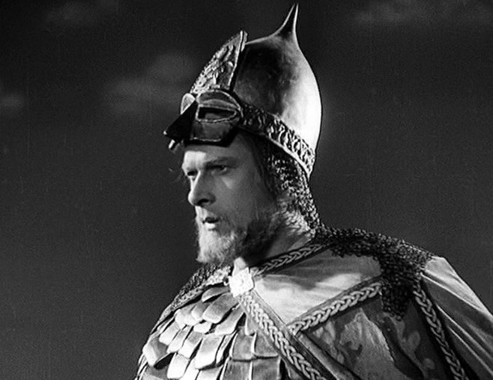

- Укажите название фильма, год выхода на экраны и режиссёра, который его снял.
- Назовите имя известного советского актёра, представленного в кадре. Кто из советских писателей написал поэму о представленных событиях? В какой стране показ этого фильма до 1966 г. был запрещён?

Оценка задания №6 – 7 баллов
Ответ:
- Александр Невский (1 балл). 1938 (1 балл). С.М. Эйзенштейн (1 балл).
- Николай Черкасов (1 балл). К.М. Симонов (2 балла). ФРГ (1 балл).

Задание 7.
Соотнесите имя князя, годы его правления, и княжество, которым он в эти годы правил. Данные внесите в таблицу.

Имя князя | Годы | Название княжества
 | 1137-1138
 | 1219-1230
 | 1264-1301
 | 1252-1263
 | 1231-1269
 | 1318-1326
 | 1223-1246
 | 1303-1325

А) Дмитрий Михайлович, Юрий Данилович, Мстислав Давыдович, Александр Ярославич, Всеволод Мстиславич, Лев Данилович, Василько Романович, Михаил Всеволодович.
Б) Галицкое княжество, Черниговское княжество, Волынское княжество, Тверское княжество, Московское княжество, Владимиро-Суздальское княжество, Псковское княжество, Смоленское княжество.

Оценка задания №7 – 8 баллов

Ответ:
1. Всеволод Мстиславич – Псковское княжество
2. Мстислав Давыдович – Смоленское княжество
3. Лев Данилович – Галицкое княжество;
4. Александр Ярославич – Владимиро-Суздальское княжество;
5. Василько Романович – Волынское княжество;
6. Дмитрий Михайлович – Тверское княжество;
7. Михаил Всеволодович – Черниговское княжество;
8. Юрий Данилович – Московское княжество.
1 балл за правильно заполненную строку

Задание 8.
Прочтите отрывки из мемуаров современников. Укажите о каких событиях идёт речь в отрывках; их год, месяц и число (там где необходимо). Помните, что позиция не засчитывается, если у события нет даты. Выстройте номера событий в хронологической последовательности.

1) «Мы указывали, что наступление есть авантюра, грозящая самому существованию армии. Но Временное правительство опьяняло себя празднословием. Солдатскую массу, потрясённую революцией до дна, министры считали глиной, из которой можно сделать всё что угодно».
2) «В тот же день белогвардейцы и юнкера сдали Кремль. Их беспрепятственно отпустили на свободу. В мирном договоре значилось:
1. Комитет общественной безопасности прекращает своё существование.
2. Белая гвардия возвращает оружие и расформировывается. Офицеры остаются при присвоенном их званию оружии. В юнкерских училищах сохраняется лишь то оружие, которое необходимо для обучения. Всё остальное оружие юнкерами возвращается. Военно-революционный комитет гарантирует всем свободу и неприкосновенность личности…».
3) «На следующий день большевики взяли свой реванш... В этот день была опубликована моя нота, и она послужила поводом для первой вооруженной демонстрации на улицах столицы против меня и против Временного правительства. К 3-4 часам дня к Мариинскому дворцу пришел запасный батальон Финляндского полка с плакатами: "Долой Милюкова!", "Милюков, в отставку!" За ним подошли еще роты 180-го запасного батальона и около роты Балтийского флотского экипажа. Большинство солдат не знало, зачем их ведут».
4) «Подавленная, нервничающая оппозиция выглядит жалко. Ни одного красивого жеста, ни одного возвышенного слова. Никакого мужества, никакого напора. Пусто, мертво, никак. Чернов, избранный 244 голосами против 153, поданных за Спиридонову, председателем собрания, произносит длинную декламационную, пустую, осторожную речь против большевистской тирании. Программа, предложенная им, с некоторыми формальными оговорками, практически схожа с программой правительства».
5) «Наши предупреждения имели, однако, меньше веса, чем быстрые успехи … 13 числа он взял Лугу, 16 – Красное Село и Гатчину, направляя удар на Петроград–Москва. На 10-й день наступления … был уже в Царском. Его конные разъезды видели с возвышенности золочённый купол Исаакиевского собора».
6) «Еще через день-два в центральном большевистском органе, в "Правде", были напечатаны в виде фельетона … Ленина. Они содержали резюме его новой доктрины, изложенной в его речах. Это были … о мировой войне и всемирной социалистической революции, о парламентарной республике, о Советах рабочих и батрацких депутатов, об организованном захвате, о вооруженных рабочих, о социал-предателях, о грязном белье социал-демократии, о коммунистической партии и т. д. Не было в … того же, чего не было и в речах: экономической программы и марксистского анализа объективных условий нашей революции».
7) «Вследствие полного расстройства транспорта и отсутствия подвоза необходимых материалов остановились заводы и фабрики. Вынужденная безработица и крайнее обострение продовольственного кризиса, вызванного тем же расстройством транспорта, довели народные массы до полного отчаяния. Это чувство ещё обострилось той ненавистью к правительству и теми тяжкими подозрениями против власти, которые глубоко запали в народную душу. Все это вылилось в народную смуту стихийной силы, а к этому движению присоединяются теперь и войска…Мы почитаем последним и единственным средством решительное изменение Вашим Императорским Величеством направления внутренней политики, согласно неоднократно выраженным желаниям народного представительства, сословий и общественных организаций, немедленный созыв законодательных палат, отставку нынешнего Совета министров и поручение лицу, заслуживающему всенародного доверия, представить Вам, Государь, на утверждение список нового кабинета, способного управлять страною в полном согласии с народным представительством».
8) «… сейм большинством голосов социал-демократов принял закон о переходе к нему, после отречения…верховной власти, предоставив Временному правительству лишь внешние сношения, военное законодательство и военное управление».
9) «О выступлении пулемётного полка и об его призыве к другим войсковым частям и заводам я узнал в здании Таврического дворца…во время заседания. Это известие явилось для меня неожиданностью. Демонстрация возникла самопроизвольно, по безымянной инициативе снизу. На другой день демонстрация развернулась ещё шире, и уже с участием нашей партии».
10) «Фразы советских правителей о «разгорающемся уже пожаре мировой революции», о переговорах «через головы немецких генералов с немецким пролетариатом» были только фразами, предназначенными для толпы. Ещё менее основания имело заявление Ленина, что договор этот «только передышка, только клочок бумажки, который можно порвать когда угодно…».

Оценка задания №8 – 20 баллов

Ответ:

№ | Название документа, о котором идет речь в отрывке | Дата
7 | Февральская революция/телеграмма группы из 23 членов Государственного совета Николаю II | 23 февраля (8 марта) – 3 (16) марта 1917 / 28 февраля 1917
6 | Публикация «Апрельских тезисов» В.И. Ленина | 7 (20) апреля 1917
3 | «Апрельский кризис» Временного правительства | 16 апреля (2 мая) 1917
1 | Июньское наступление 18 июня (1 июля) | 6 (19 июля) 1917
9 | «Июльский кризис» Временного правительства | 3-5 июля 1917
8 | Закон о восстановлении автономных прав Финляндии | 6 июля 1917
2 | Вооружённое восстание в Москве | 2 (15 ноября) 1917
4 | Учредительное собрание/речь В. Чернова на открытии Учредительного собрания | 5 января 1918
10 | Брест-Литовский мирный договор | март-апрель 1918
5 | Наступление Юденича на Петроград | октябрь 1919

Отдельно по 1 баллу ставится за правильность указанного номера в хронологической последовательности. По 1 баллу ставится за верное определение события, но только при указании даты.

Задание 9.
Перед вами таблица показателей, характеризующих развитие Российской Империи в 1880-1890-х годах. Установите соответствие между показателями и числовыми значениями

1. Процент пахотных земель в Курской губернии по переписи 1897 г.  2. Количество рабочих приходящихся на одну больницу на 1890 г.  3. Количество университетов в Российской империи на 1895 г.  4. Количество церковно-приходских училищ, находящихся в ведении Святейшего Синода.  5. Количество акционерных банков коммерческого кредита.  6. Государственные расходы по военному министерству по росписям 1896-1899 гг. в рублях на душу населения  7. Количество эскадренных броненосцев в русском флоте на 1898 г.  8. Процент мелкого рогатого скота (овец и коз) от общего количества сельскохозяйственных животных на 1896 г.  9. Количество рабочих в Российской Империи, занятых на золотых промыслах.  10. Количество министерств и равных им установлений в Российской Империи на 1898 г.  1 2 3 4 5 6 7 8 9 10 | А) 41  Б) 70 000  В) 2247  Г) 15  Д) 2,5  Е) 48  Ж) 17  З) 14 282  И) 74  К) 11
Оценка задания №9 –10 баллов

Ответ:
1 | 2 | 3 | 4 | 5 | 6 | 7 | 8 | 9 | 10
И | В | К | З | А | Д | Ж | Е | Б | Г
1 балл за каждый правильный ответ

Задание 10.
«Общий государственный сейм составляется из государя и двух палат. Первую под именем высшей палаты образует сенатский департамент, присутствующий в одной из двух столиц, с присовокуплением к нему единственно на время сейма и по назначению государя из других департаментов известного числа сенаторов, образовательным учреждением определенного. Вторая под названием палаты земских послов составляется, по назначению государя из половинного числа послов и депутатов, в каждой наместнической области посольскою палатою из среды своей избранных». Из какого документа взят данный отрывок? Какие идеи здесь выражаются и каково было их последующее развитие?
Оценка задания №10 – 5 баллов

Ответ:
1. Уставная грамота Российской империи (1 балл) 2. парламентаризм, конституционализм (от 1 до 4 баллов за полноту и аргументированность ответа).

Задание 11.
По легенде, император Александр I в 1825 году получил пророчество от человека по имени Прохор Мошнин. Назовите имя, под которым этот человек известен сейчас, расскажите об этом человеке.
Оценка задания № 11 – 5 баллов

Ответ:
1) Серафим Саровский (1 балл). От 1 до 4 баллов в зависимости от полноты ответа.

Задание 12.
Перед вами портреты известных советских и российских деятелей культуры
1. 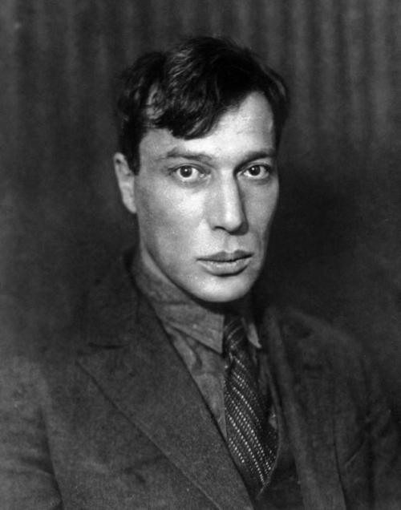 2. 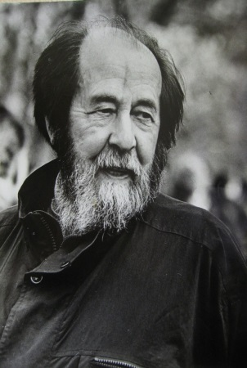 3. 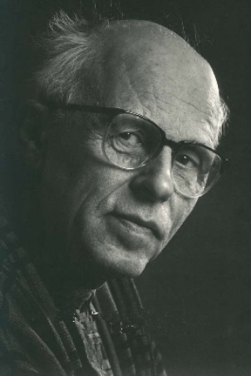 4. 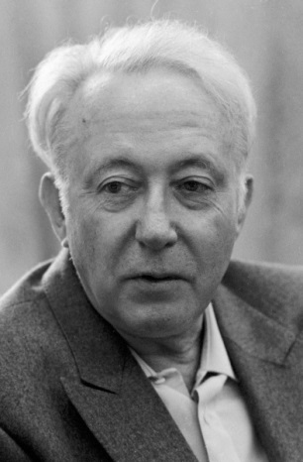

1. Укажите номер портрета и назовите деятеля, сторонника развития «социализма с человеческим лицом».
2. Укажите номер портрета и назовите деятеля, сторонника конвергенции, который одним из первых поставил вопрос о цивилизационном отставании СССР от Запада.
3. Укажите номер портрета и назовите деятеля, являвшегося одним из основоположников неослафянофильского направления общественной мысли.
4. Укажите номер портрета и назовите деятеля, являющегося в этом ряду исключением и объясните свой выбор.
Оценка задания №12 – 10 баллов

Ответ:
1. №4. Р. Медведев (2 балла).
2. №3. А. Сахаров (2 балла).
3. №2. А. Солженицын (2 балла).
4. №1. Б. Пастернак (2 балла) (не являлся диссидентом; 2 балла).

Задание 13.
Перед вами герб одной из советских социалистических республик, входящих в СССР, название которой закрашено.
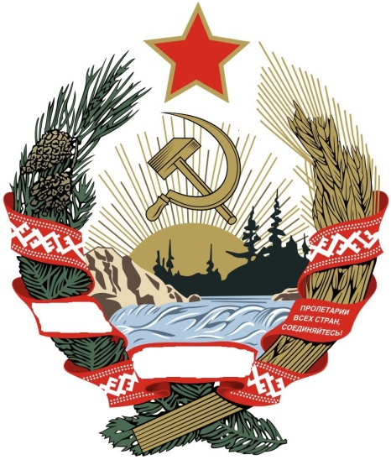
1) Как называется данная республика?
2) В результате каких событий она была образована?
3) В каком году она была образована? Сколько лет она просуществовала?

Оценка задания №13 – 10 баллов

Ответ:

1) Карело-Финская Советская Социалистическая Республика (2 балл)
2) В результате победы советских войск в советско-финской войне (2 балл)
3) В марте 1940 года (3 балла). 16 лет (3 балла).

Цифры взяты из источника конца XIX века.

